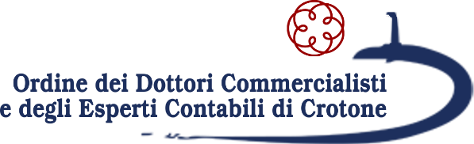
Ordine dei Consulenti del Lavoro Consiglio Provinciale di CROTONE

SEMINARIO DI AGGIORNAMENTO PROFESSIONALE
Formazione e digitalizzazione per gli studi professionali- contrattazione collettiva CIFA – CONFSAL
Crotone 8 novembre 2022
Ore 15.00 -17.30
Sede Ordine ODCEC CROTONE – Via dei Mille, 13 Crotone

Programma Giornata:

Saluti
Maria Costanza FELICE – Presidente Ordine dei Consulenti del Lavoro CROTONE
Giuseppe IRRERA – Presidente ODCEC CROTONE
Relatore:
Gianni GRATTADAURIA – Coordinatore Nazionale Promozione Fondo Fonarcom
Salvatore VIGORINI -Dirigente CIFA e Presidente Centro Studi inContra
Interventi
Enrico BARBAGALLO – Consulente formazione aziendale per lo sviluppo e la promozione territoriale
Santina SAMMARCO – Dottore Commercialista in Crotone e progettista NEMESI A.C.E.S
L’evento attribuisce n° 3 C.F.P. validi ai fini della formazione professionale continua per Dottori Commercialisti ed Esperti Contabili e per i consulenti del Lavoro

